الغليان والتجمد
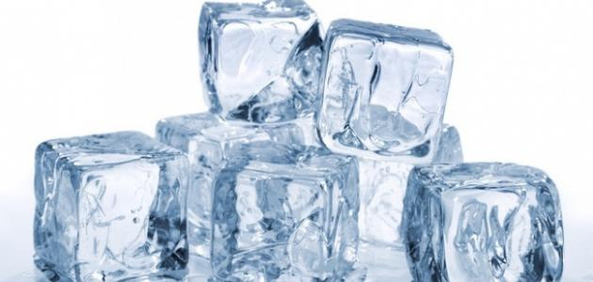
تعتبر المواد بحالاتها الثلاث المكونات الأساسيّة للطبيعة والحياة، فكل ما يوجد حولنا هو إما غازي أو صلب أو سائل، وكل حالة من الحالات لها خصائص تختلف عن الحالة الأخرى، وذلك بسبب اختلاف المسافات بين دقائق وجزيئات المادة تبعاً للحالة التي تكون فيها المادة، فمثلاً تكون المسافات بين جزيئات المادة في الحالة الغازيّة كبيرة جداً، وفي السائلة قليلة، وفي الحالة الصلبة تكون شبه معدومة؛ لأنّ الجزيئات تكون ملتصقة ببعضها البعض
درجة الغليان:
تعرف درجة الغليان على أنّها درجة الحرارة التي تتغيّر عندها المادة من الحالة السائلة إلى الحالة الغازيّة في كل أجزاء السائل، ومن الممكن تحوّل السائل إلى غاز من خلال عمليّة التبخر والتي تحدث على درجة حرارة أقل من درجة الغليان، ولكن الاختلاف بين التبخر والغليان هو أن التبخر يكون للجزيئات القريبة من سطح السائل فقط، أما الغليان فيحدث لكل جزيئات المادة السائلة في الوقت نفسه
مرحلة ما بعد الغليان:
عندما يتم رفع درجة الحرارة أكثر من درجة الغليان؛ تصل المادة إلى ما يعرف بعمليّة التحول، وهي العملية التي يتم من خلالها تحول المادة من الحالة السائلة إلى الحالة الغازية، وذلك بزيادة الحرارة على المادة لتأخذ ما يسمى بالحرارة الكامنة للتبخر، وهي الحرارة التي تأخذها المادة وتخزنها في جميع أجزائها، وبهذا فإِن المحتوى الحراري للمادة السائلة يكون غير نهائي عند قيمة الغليان، والتفاعلات بين جزيئات المادة عند الغليان بسبب الحرارة الكامنة تكون تفاعلات قوية تكسب جزيئات السائل طاقة تجعلها قادرة على التغلب على القوى الموجودة بينها والتحرر فيما يعرف بالتبخر
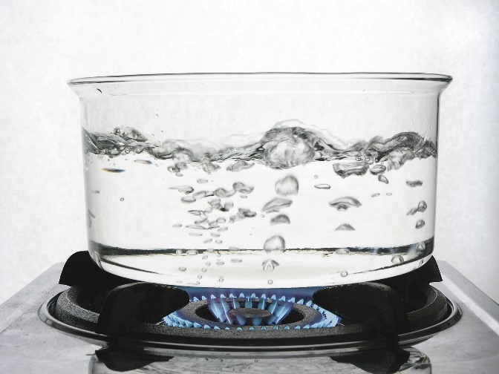
درجة التجمد:
تُعرف درجة التجمد بأنّها درجة الحرارة التي تتحول عندها المادة من حالة السيولة إلى حالة التجمد، إذ عندما تبقى درجة الحرارة عند هذه النقطة تتغيّر حالة كل المادة السائلة لتصبح صلبة، فعلى سبيل المثال درجة تجمد الماء النقي عند الضغط الجوي القياسي هي 0 مئويّة
العلاقة بين درجة التجمد ودرجة الانصهار:
تُعرّف درجة الانصهار بأنّها درجة الحرارة التي يكون فيها ضغط بخار الحالة الصلبة وضغط بخار الحالة السائلة في حالة اتزان، وترتبط درجة الانصهار ودرجة التجمد مع بعضهما البعض، حيث إنه إذا ارتفعت درجة حرارة المادة عن درجة الانصهار سوف تذوب المادة الصلبة بالتأكيد، أمّا إذا انخفضت درجة حرارة المادة عن درجة الانصهار فإنّه من الممكن أن تتجمد المادة وعندها تكون درجة الانصهار ودرجة التجمد لهما نفس المعنى، لكن في بعض الأحيان تنخفض درجة الحرارة عن درجة الانصهار لكن المادة لا تتجمد، وهنا يختلف معنى الدرجتان
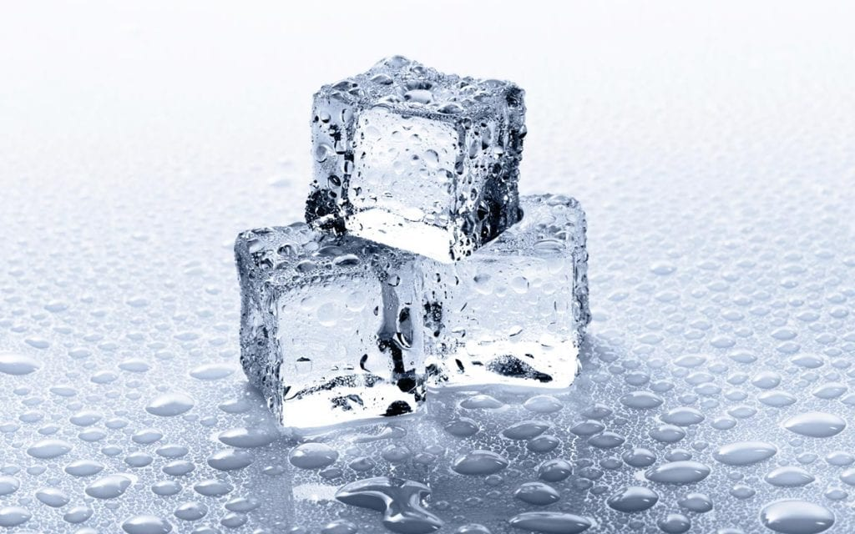
الغليان والتجمد في الوقت نفسه:
تشاهد ظاهرة غريبة عندما نضع كمّية من الماء داخل جهاز تفريغ الهواء، في الواقع؛ عندما يتم خفض الضغط بواسطة مضخة التفريغ، يبدأ الماء بالغليان، إذ أن الجزيئات تستطيع الفرار بسهولة أكبر عند انخفاض ضغط الهواء الذي يبقيها داخل السائل غير أن الغليان يرافقه عملية تبريد إذ أن طاقة الجزيئات الفرعية التي تكون في الحالة الغازية تستمد من الجزيئات التي بقيت في الحالة السائلة، بالتالي خلال الغليان، يتم خسارة مستمرّة للطاقة الحرارية للنظام متجمّد السائل ويتكوّن الثلج . ويعود ذلك إلى عدم وجود طاقة كافية لتتحرّك الجزيئات بحرّية فتتقارب من بعضها البعض لتشكل الحالة الصلبة، ولذلك فإن عمليّتي الغليان والتجمّد تحدثان في الوقت نفسه كما أن الفقاعات المتجمّدة للماء المغلي تُعطي منظراً رائعاً، ويمكن مشاهدة هذه الظاهرة على سطح القمر حيث ينعدم الضغط الجوّي

